

**QUALIDADE DE SOFTWARE**

William Cândido Moreira

Análise de Qualidade

Juiz de Fora

2023

# RESUMO

O objetivo deste trabalho é analisar a qualidade do fone de ouvido modelo Wave PFO01BTP da Philco e levará em consideração para a análise, aspectos técnicos de construção e desempenho do fone e aspectos de usabilidade, levando em consideração minha experiencia como usuário.

# SUMÁRIO

1. RESUMO 2

2. SUMÁRIO 3

3. INTRODUÇÃO 4

4. O PROJETO 5

4.1 Detalhes do produto ou serviço 5

4.2 Tabela de Análise 5

4.3 Relatório 6

4.4 Evidências 7

4.5 Onde encontrar 8

5. CONCLUSÃO 8

6. REFERÊNCIAS BIBLIOGRÁFICAS 8

# INTRODUÇÃO

Com o avanço tecnológico e o aumento de oferta em serviços de streaming de músicas, podcast e de vídeo, buscou-se também desenvolver todo o aparato tecnológico para que essas experiências, se tornassem cada vez mais imersivas e confortáveis. O desenvolvimento de smartphones com processadores mais potentes, câmeras com uma maior nitidez e fones de ouvido mais confortáveis e com uma capacidade de redução de ruídos externos acompanhou essa busca em tornar a experiencia do usuário mais qualitativa.

Diante do exposto, o objetivo deste estudo é avaliar se o fone de ouvida Wave PFO01BTP da Philco, cumpre com os requisitos descritos pela fabricante e a experiencia qualitativa do usuário no seu dia.

# O PROJETO

Coloque se no papel de um auditor de qualidade e escolha um produto ou serviço de sua preferência para fazer sua análise. Pode ser um produto como equipamentos eletrônicos, materiais de escritório, celulares, alimentos, embalagens, roupas etc. ou serviços como plataforma de streaming (Netflix, Amazon, Disney +, etc.) ou algum aplicativo de celular. Importante que seja algo de seu uso pessoal para facilitar sua análise.

Avalie todas as dimensões do produto ou serviço, como durabilidade, material, usabilidade, performance, acessibilidade etc. Acrescente itens que achar necessário para esta análise. Seja criterioso em sua análise e não poupe detalhes, pois isto vai te ajudar no futuro escrever bons relatórios de qualidade.

## Detalhes do produto ou serviço

|  |  |
| --- | --- |
| **Nome do produto ou serviço:** | Fone Wave PFO01BTP |
| **Fabricante:** | Philco |
| **Tempo de uso:** | 21 meses |
| **Preço médio:** | R$120,00 |

## Tabela de Análise

|  |  |  |
| --- | --- | --- |
| **Característica** | **Sua percepção** | **Referência da evidência [caso tenha]** |
| **Usabilidade:** | Fone confortável com concha almofadada no arco de cabeça | Ex. Imagem 1: foto do fone sobre a mesa de estudos |
| **Matéria prima:** | Couro sintético para acabamento, plástico e arco de metal para ajuste de tamanho. | Ex. Imagem 2: mostra o fone com seus componentes e o arco de metal para ajuste está visível. |
| **Performance:** | Aparelho com boa conectividade Bleutooth e com bateria com excelente desempenho. | Ex. Imagem 3: mostra o fone conectado ao bluetooth do celular. |
| **Design:** | O aparelho é bem possui uma boa ergonomia, com boa conectividade, mas o couro sintético almofadado auricular no momento de uso, fica molhado pelo suor e muitas vezes acaba incomodando, mesmo sentado estudando, é comum que o couro fique molhado | Ex. Imagem 4: mostra o almofadado molhado, com menos de uma hora de uso. |
| **Avaliação:** | Nota média de avaliação dos usuários, com base em pesquisa de avaliação de compradores no site da Americanas. | Ex. Imagem 1: print das avaliações de compradores do fone no site americanas, data da imagem 31/03/2023. |

## Relatório

O aparelho possui uma excelente conectividade bluetooth e é muito confortável para uso diário em diferentes atividades (estudos, atividade física), possui boa ergonomia e uma boa qualidade na reprodução de som, sendo utilizado diariamente por aproximadamente quatro horas entre estudos, atividade física e entretenimento (podcast, musicas e rádio), possui uma média de avaliação alta pelos demais seus usuários.

## Evidências Exemplos de evidências:

Print:

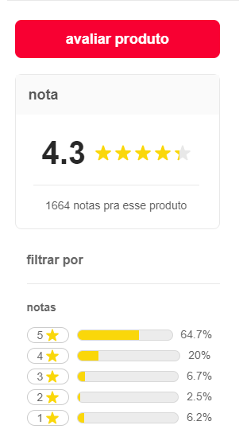  
Imagem 1: Avaliações do produto no site da Americanas.

Foto:

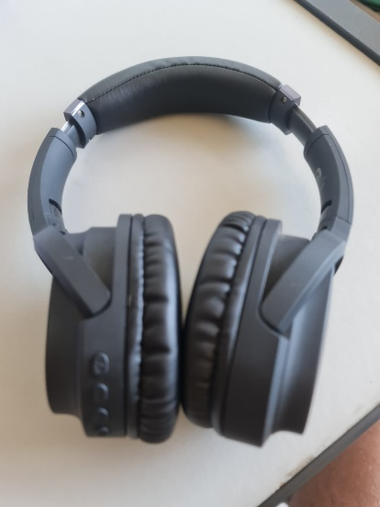

Imagem 2: Foto do fone na mesa de estudos.

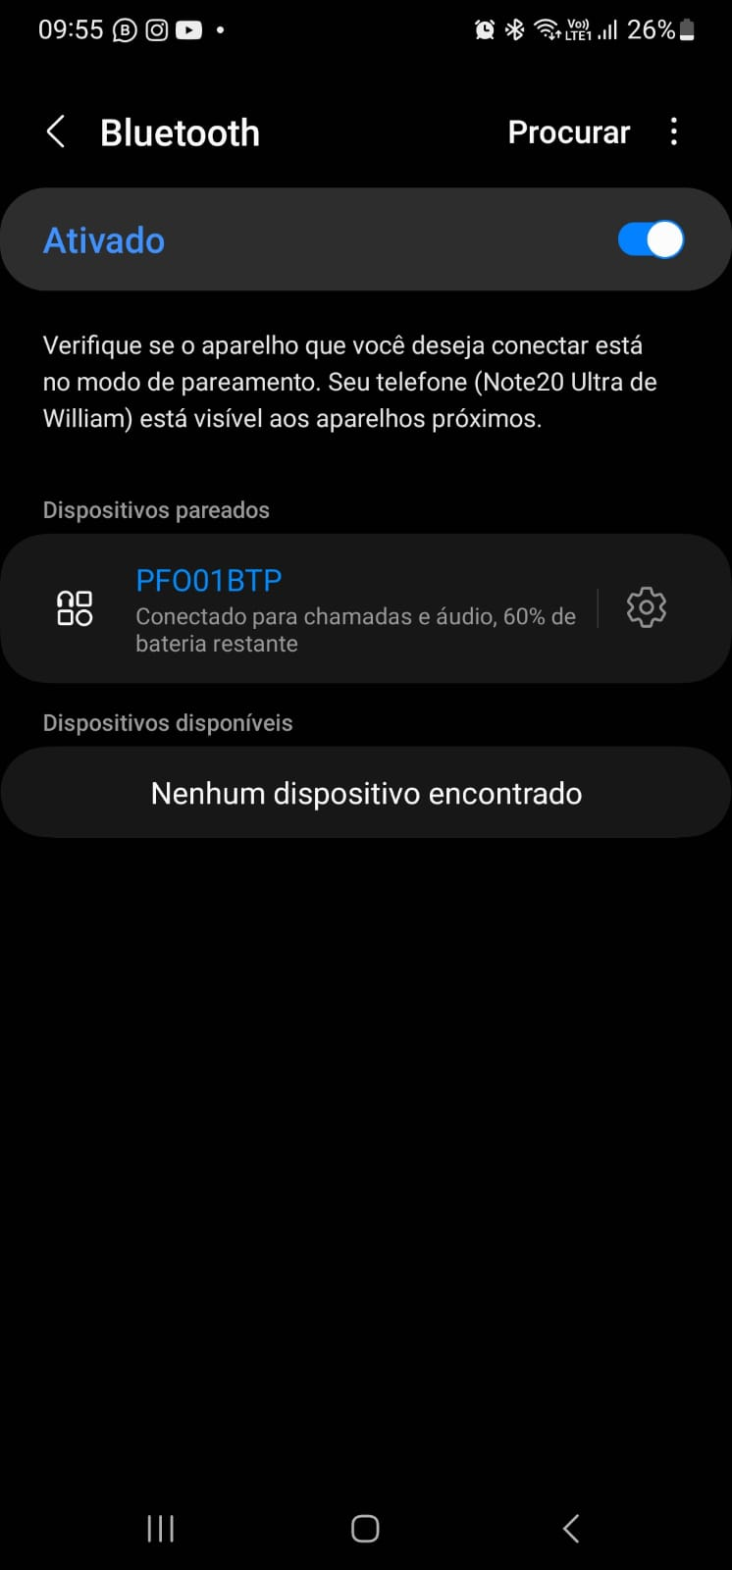

Imagem 3: mostra o fone conectado ao aparelho celular.

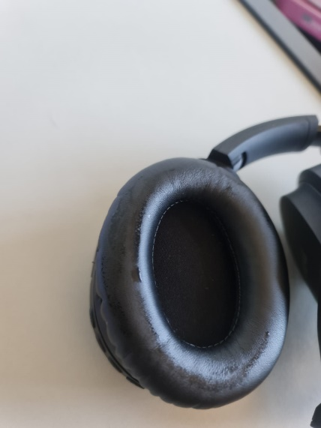

Imagem 4: mostra a concha almofadada molhada após 40 minutos de uso sentado.

## Onde encontrar

Está disponível para venda em lojas ed departamento e de materiais de informática, ou pelo canal de vendas online através do link:

<https://www.americanas.com.br/produto/1432382031?opn=YSMESP&offerId=5e45635679bf8430cb95ade1&cor=PRETO&condition=NE>

# CONCLUSÃO

Com base no que foi apresentando e levando em consideração as características do Fone Wave da Philco, é possível concluir que o mesmo é um produto que consegue oferecer qualidade, conforto e de fácil uso para rotinas do dia, com preço acessível, fazendo o produto ter a avaliação positiva que possui na data de hoje de 4.3 estrelas pelo site da americanas, sendo uma ótima escolha na relação custo-benefício.

# REFERÊNCIAS BIBLIOGRÁFICAS

Philco.com.br. Manual de Instruções. Philco.com.br, 2023. Disponível em: https://philco.com.br/headphone-bluetooth-pfo01btp/p Acesso em: 31/03/2023